新 书 推 荐

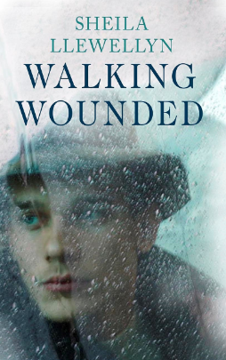
中文书名：《行走的伤痕》
英文书名：WALKING WOUNDED
作 者：Sheila Llewellyn
出 版 社：Sceptre
代理公司：A. M. Heath/ANA/Anna Dai
出版时间：2018年7月
代理地区：中国大陆、台湾
页 数：264页
审读资料：电子稿
类 型：小说

内容简介：

故事发生在第二次世界大战伦敦郊外的一所精神病院里。那所精神病院很大，里面的人个个都在努力挣扎着，但又显得那么手足无措。这个故事有两位主人公，一位叫作大卫·雷切，他是一名年轻的记者，刚从缅甸激烈战火中回来。另外一位主人公名叫丹尼尔·卡特，高级精神病医生，他既要解决病人的精神问题，也要解决自己的精神问题。因为没有足够的供应品，这所精神病院不久以后将被关闭。但是，精神病院的病人们还没有做好离开的准备，他们还没有足够的能力适应出去后的生活。因此，丹尼尔更倾向于用一项新的，甚至有些激进的技术——蛋白质切除术来治疗这些精神病患者，但与此同时，丹尼尔也知道这样做多少有些不道德，而且还有些让人厌恶。

无论你在不在意，世界就在那里，过去如此，现在亦是如此。你必须重新回到这个现实的世界中，重新在残酷的世界里生活。这仿佛是要让他们再经历一次战争的痛苦。大卫试图保住他在《卫报》办公室里的那份工作。他的亲人和朋友们，有的仍在这里苟延残喘地生活着，有的则被迫移民海外。这就是第二次世界大战后的真实生活。但是，生活也有它的可爱之处。在努力适应外部环境的过程中，大卫的女朋友一直照顾着他。

另外，社会正在对暴力及其伤害做出深刻的反思，针对治愈暴力伤害的研究也在进行着，例如如何利用外科手术来治疗精神病人。

作者简介：

希拉·卢埃林（Sheila Llewellyn），北爱尔贝尔法斯特兰皇后大学谢默斯·希尼诗歌中心写作专业的博士研究生。《行走的伤痕》是他的第一部小说。

多年来，希拉·卢埃林一直在海外旅游或工作，足迹遍及非洲、伊朗、新加坡、俄罗斯、德国。后来，她更换了她的职业方向，经过培训后，成为了一名心理学家，并回到了北爱尔兰工作，专门从事创伤后压力心理障碍症研究。2011年到2012年，她在北爱尔贝尔法斯特兰皇后大学谢默斯·希尼诗歌中心获得了硕士研究生的学位。从那所学校，走出了许多著名诗人，例如西尼德·莫里西刚刚获得了TS·艾略特诗歌奖。那所学校还培养了许多散文家、剧作家等。她在贝尔法斯特获得了创造上的灵感。

谢谢您的阅读！
请将回馈信息发至：戴园园 （Anna Dai）
安德鲁﹒纳伯格联合国际有限公司北京代表处
北京市海淀区中关村大街甲59号中国人民大学文化大厦1705室, 邮编：100872
电话：010-82504206
传真：010-82504200
Email: Anna@nurnberg.com.cn
网址：www.nurnberg.com.cn
微博：http://weibo.com/nurnberg
豆瓣小站：http://site.douban.com/110577/
微信订阅号：ANABJ2002

